Boost je zoektocht naar werk dag 1: Personal Assessment

TRAININGSBUNDEL

Noteer hier de antwoorden op de opdrachten die jullie op ‘Learning Fever’ (het digitale leerplatform) terugvinden.

Hoofdstuk 1: STAVAZA: WAAR STA IK VANDAAG?
Les: levenslijn oefening - Boostcamp
Opdracht 1 – levenslijn
Stap 1: verzamel bepalende momenten in je leven

Als je kijkt naar de hoogtepunten in je leven, welke momenten gaven jou dan energie?
Gaven een groot gevoel van zelfvertrouwen? Noteer ze hier

Als je kijkt naar de dalmomenten in je leven, wat kostte jou dan energie?

Stap 2: plaats je bepalende momenten op een energiegrafiek

Les: overkoepelende methode
Opdracht 2: SWOT mindmap

Volg de instructies op learning fever, maak deze oefening liefst op een apart blad of in een online tool zoals Coggle.

Hoofdstuk: TOOLS DIE HELPEN OM DE PUZZELSTUKKEN TE LEGGEN
Les: Kernkwadranten

Opdracht 3:

Wat zou je zelf benoemen als je drie belangrijkste kwaliteiten?

1.
2.

3.

Hoe moeilijk vind je dit te beantwoorden? Geef een score op 10.

Vul 3 kernkwadranten in over jezelf. Vertrek vanuit je kernkwaliteit, dit is een kwaliteit die heel sterk aanwezig is bij jou. Zijn de kwaliteiten uit opdracht 3 je kernkwaliteiten? Misschien heb je er nog andere? Je mag gerust ook de 3 kwaliteiten die je noteerde in opdracht 3 gebruiken voor deze oefening. Probeer eerst voor jezelf om zo een kernkwaliteit te bedenken. Als je vastloopt en niet meteen eentje kan bedenken dan mag je jezelf gerust laten inspireren door deze kwaliteitenlijst: https://patrickschriel.nl/2012/06/20/kernkwaliteiten-en-kernkwadranten-voorbeelden-lijst/
Hieronder vind je het sjabloon van een kernkwadrant (dit is een samenvatting van het model: kernkwadrant van Offman waarover je net hebt geleerd op Learning Fever). Deze figuur kan je niet gebruiken om je eigen kwaliteiten in te vullen. Onder deze afbeelding zie je 3 tabellen. Je kan per tabel een kernkwadrant invullen met een kernkwaliteit die je bezit. Vul dan de overige vakjes in

Afb. 1: sjabloon kernkwadrant
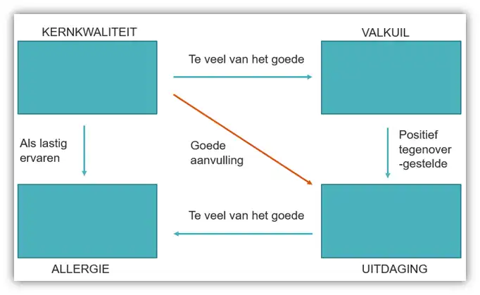
Voorbeeld ingevulde kernkwadrant tabel:
Kernkwaliteit | Valkuil
Bescheiden | onzichtbaar
Allergie | uitdaging
Arrogant | profileren

Vul nu je eigen kernkwadranten in:
Kernkwaliteit | valkuil
Allergie | uitdaging

Kernkwaliteit | valkuil
Allergie | uitdaging

Kernkwaliteit | valkuil
Allergie | uitdaging

Opdracht 4
Kan je 3 jobs bedenken die horen bij je belangrijkste kernkwaliteiten?

1.
2.
3.

Sectie 2: PERSOONLIJKE TOOLBOX: Wat kan ik?
Les: competenties
Opdracht 5
Wat zou je zelf benoemen als je drie belangrijkste competenties?
1.
2.
3.

Hoe moeilijk vind je dit te beantwoorden? Geef een score op 10.

Opdracht 6: competentierooster
Vul hier je eigen competenties aan (zie les: persoonlijke toolbox: wat kan ik -> competenties op learning fever voor meer info)

Voorbeeld ingevuld
Kerncompetenties
1. motiveren/enthousiasmeren
2. presentaties geven
3. ontwikkelen van trainingen

Opportuniteiten
1. confronterend coachen
2. offertes schrijven
3. business model ontwikkelen

Burn-out punten
1. planningen opmaken
2. conflicten oplossen
3. verslagen schrijven

Vul nu je eigen competentierooster in. Je mag daarvoor onderstaand vak gebruiken of teken een tabel zoals die op learning fever.

Kerncompetenties
1.
2.
3.

Opportuniteiten
1.
2.
3.

Burn-out punten
1.
2.
3.

- Wat bedoel je daar juist mee? ​
- Kan je daar een voorbeeld van geven? ​
- Kan je daar wat meer over vertellen? ​
- Hoe zie je dat dan concreet? ​
- Heb je daar nog meer uit geleerd?
Afsluitende opdracht: aan het begin van de dag kreeg je uitleg over en een sjabloon van een mindmap die we gaan gebruiken tijdens de boost je zoektocht naar werk workshops.
Je mag je mindmap erbij nemen en deze aanvullen met: je kernkwaliteiten, je valkuilen, je kerncompetenties, burn-out punten
Verder mag je alvast bij je opportuniteiten noteren: de opportuniteiten die je hebt ontdekt in je competentierooster
Er zijn bijkomende opdrachten die je kan doen om je zelfreflectie verder uit te diepen.
Deze vind je terug op het einde van de cursus boost je zoektocht naar werk dag 1 – bijkomende opdrachten optioneel

Bijkomende opdrachten optioneel

Opdracht: Talenten uit mijn familie

Noteer voor jezelf welke talenten van jezelf herken je in je familieleden?

Wat zegt dit over jezelf en wat je nodig hebt? Welke opties zie je?

Opdracht: Sociale stijlen
Noteer voor jezelf per kleur welke eigenschappen bij jou passen, op een goede dag, en op een slechte dag.

 | Op een goede dag: | Op een slechte dag:
Geel:
Groen:
Rood:
Blauw:

Met welke sociale stijl blijk je de meeste overeenkomsten te vinden?

